Сегодня, 19 апреля, в школе № 1101 состоялась встреча, которая стала настоящим праздником обмена опытом и знаний.
19.04.2024
Сегодня, 19 апреля, в школе № 1101 состоялась встреча, которая стала настоящим праздником обмена опытом и знаний.
В рамках открытого урока "Сто вопросов взрослому" перед учащимися медийного класса выступила депутат Московской городской Думы Наталия Борисовна Метлина.

В ходе своего выступления она щедро поделилась собственным опытом работы на телевидении, открывая для учеников тайны медийного мира и рассказывая о том, какими навыками и качествами нужно обладать, чтобы успешно проходить путь в этой сфере.
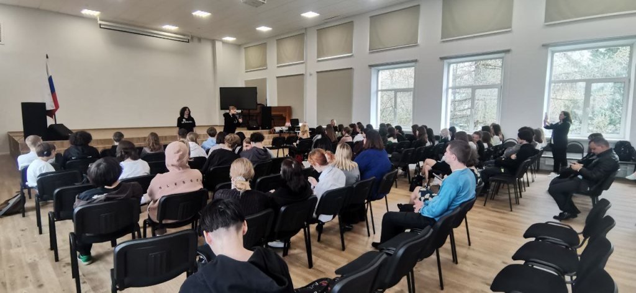
Ее истории и советы, наверняка, вдохновили школьников и помогли им лучше понять, какой путь им стоит выбрать в будущем.
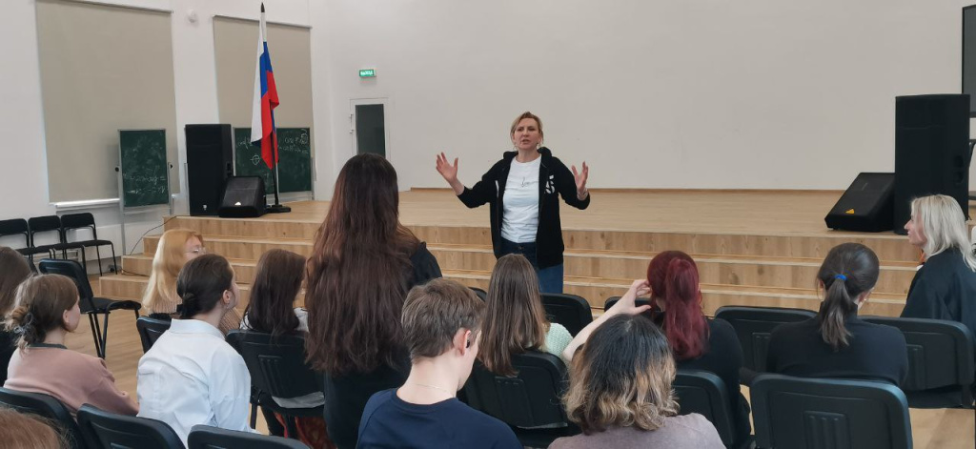
Такие встречи не только расширяют кругозор учащихся, но и способствуют формированию ценных жизненных навыков и стремлению к саморазвитию.

Адрес страницы: http://teplystan.mos.ru/social-services/detail/12328714.html
Управа района Теплый Стан города Москвы

